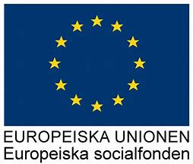
ESF – projekt Välfärdsteknologi vård omsorg

Sala kommun har fått pengar från Europeiska socialfonden(ESF) till ett projekt om välfärdsteknologi.
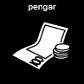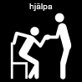

Välfärdsteknologi är till exempel trygghetslarm, surfplattor, hjälpmedel eller systemen som används inom vård och omsorg.
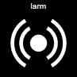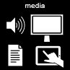

Projektet ska leda till att de som bor i sala och behöver hjälp och stöd från vård och omsorg ska kunna vara mer självständiga med hjälp av välfärdsteknik.
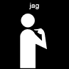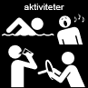

Projektet ska också leda till att alla som jobbar på vård och omsorg ska få lära sig mer om välfärdsteknik.
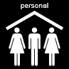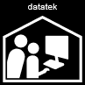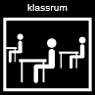

Alla som jobbar ska också använda den teknik som redan finns på ett bättre sätt och använda mer ny teknik.

Välfärdstekniken ska göra så att det blir lättare och roligare för personalen att jobba och att fler väljer att jobba inom vård och omsorg.
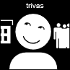

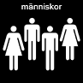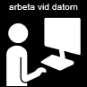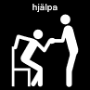

Om du har frågor om projektet är du välkommen att kontakta oss på mailen
VOO-esfprojektvalfardsteknologi@sala.se eller ringa direkt till någon av oss som jobbar i projektet.

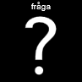 VOO-esfprojektvalfardsteknologi@sala.se

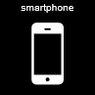

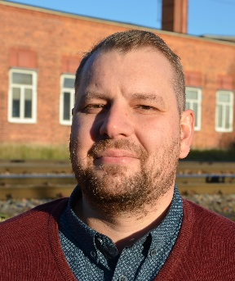
Christian Larsson, huvudprojektledare 0224 – 74 90 34
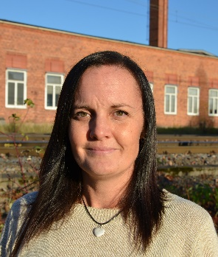
Caroline Törnros-Andersson, delprojektledare 0224 – 74 90 44
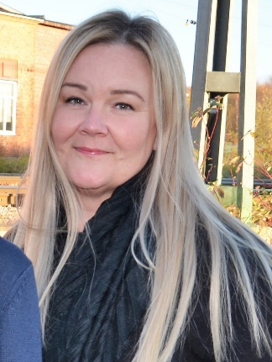
Jeanette Stuvemark, delprojektledare 0224 – 74 90 45
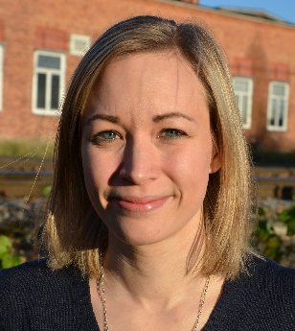
Martina Preinitz, delprojektledare 0224 – 74 90 43

